Pirkimo sąlygų 2 priedas „Techninė specifikacija“

TECHNINĖ SPECIFIKACIJA

Perkami 8 vnt. medžio masyvo suolai be atramos, su pristatymu ir sumontavimu teritorijoje prie Gedimino g., Naujoji Akmenė, pagal pridedamą medžio masyvo suolo fotofiksaciją.

Mediena – natūrali ąžuolo, švelniai apdirbta, suoliukai gali būti padengti apsaugos priemonėmis skirtomis užtikrinti ilgaamžiškumą.

Matmenys apie 200 x 40 x 45 (h) cm (leistinas pločio ir aukščio nuokrypis ±50 mm).

Suolo kojos – metalinės, cinkuotos, dažytos milteliniu būdu (tamsios spalvos, derinama su užsakovu).

Metalinių suolo kojų matmenys 50*50*500 mm (nuokrypis ±10 mm), kojų skaičius 4 vnt.

Montuoti į betoninį pamatą, ne mažesniame negu 30x30x30 cm gylyje.

Pavyzdys:
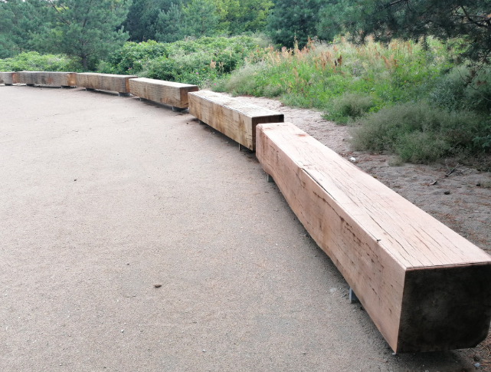

Parengė:
Vietinio ūkio ir turto valdymo skyriaus vyriausioji specialistė Sandra Bartkienė

_____________

